Муниципальное Бюджетное Общеобразовательное Учреждение
«Цивильская средняя общеобразовательная школа №1
имени Героя Советского Союза М.В. Силантьева»
города Цивильск Чувашской Республики

Numbers Hidden in a Car

Word Search Puzzle
Игра-поиск слов
для учащихся 3-6 классов

Учитель английского языка
Степанова Ольга Михайловна

2018

Краткая аннотация к учебному материалу
Цель данного словарно-игрового материала - развивать внимание и наблюдательность с погружением в английский язык. Учащиеся обогащают словарный потенциал и совершенствуют лексику в увлекательной форме – активизируют и запоминают английские термины по теме «Числа», которая представляет собой не столь легкую задачу при обучении английскому языку. Поначалу кажется, что эта игра мало влияет на запоминание, но это не так. Во время поиска ученик держит слово в голове и думает о том, как оно правильно пишется и что оно означает. Соответственно, он запоминает и уменьшает этим количество ошибок при письме. Занявшись поиском следующего слова, он невольно бросает взгляд на выделенные ранее, и память ещё раз фиксирует их. Даже один такой разгаданный пазл за день намного увеличит языковой потенциал детей . Рекомендуется использовать как на уроках при прохождения данной темы, так и во внеклассных мероприятиях. Прекрасный лексический материал для использования на внеурочных занятиях в контексте требований ФГОС в части «Внеурочная деятельность по предмету».

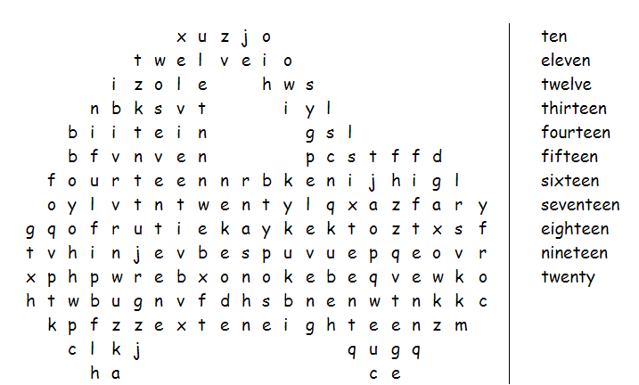

Key

